UMA2020 versione 3.13.0 del xx/04/2025
N. | Sezione | Descrizione
 | Domanda di variante - Quadro Variante Lav. Allevamenti | Introdotta la variante per variazione consistenza zootecnica. A tal fine è stato introdotto il nuovo quadro Variante Lav. Allevamenti che presenta al suo interno due diverse sezioni espandibili:  - una per la rendicontazione delle lavorazioni richieste in fase di domanda base/saldo e che sono già state effettuate dall’azienda.  In questa sezione le lavorazioni sono precaricate con quelle richieste nella domanda base/saldo e sarà compito dell’operatore eliminare le lavorazioni non ancora effettuate. Non è consentito inserire lavorazioni diverse da quelle già presenti.  Attenzione! Le lavorazioni rendicontate in una domanda di variante, saranno considerate definitive per la verifica dei consumi che verrà presentata l’anno successivo e non potranno più essere modificate.  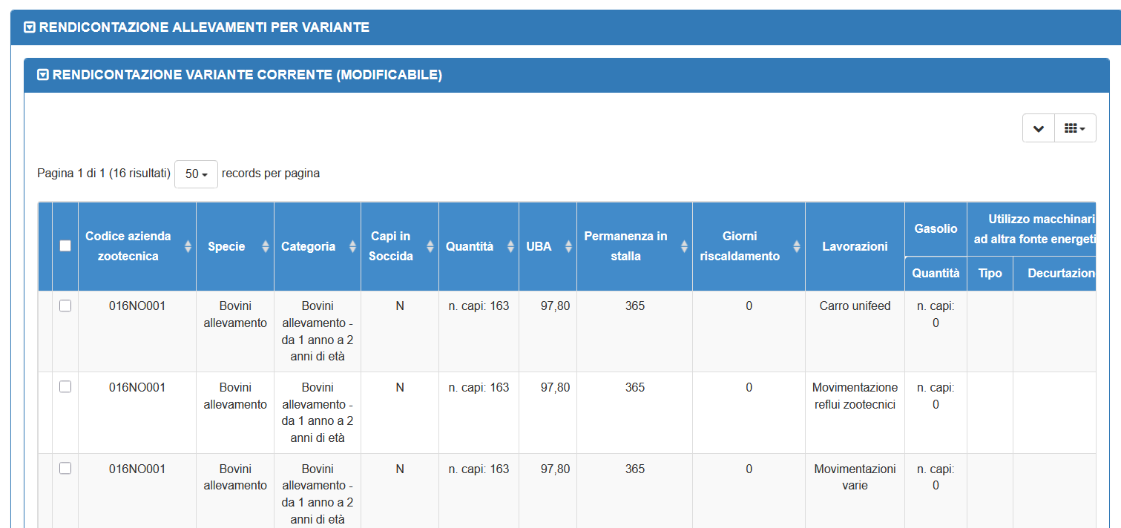  - una per l’assegnazione/riassegnazione delle lavorazioni ancora da effettuare indipendentemente che queste si riferiscano a nuovi allevamenti inseriti sul fascicolo aziendale o ad allevamenti già presenti al momento della domanda base/saldo.  In questa sezione saranno presenti solo gli allevamenti derivanti dalla dichiarazione di consistenza più recente depositata nel Fascicolo aziendale. Le lavorazioni richieste dovranno essere inserite dall’utente con le stesse modalità delle altre domande  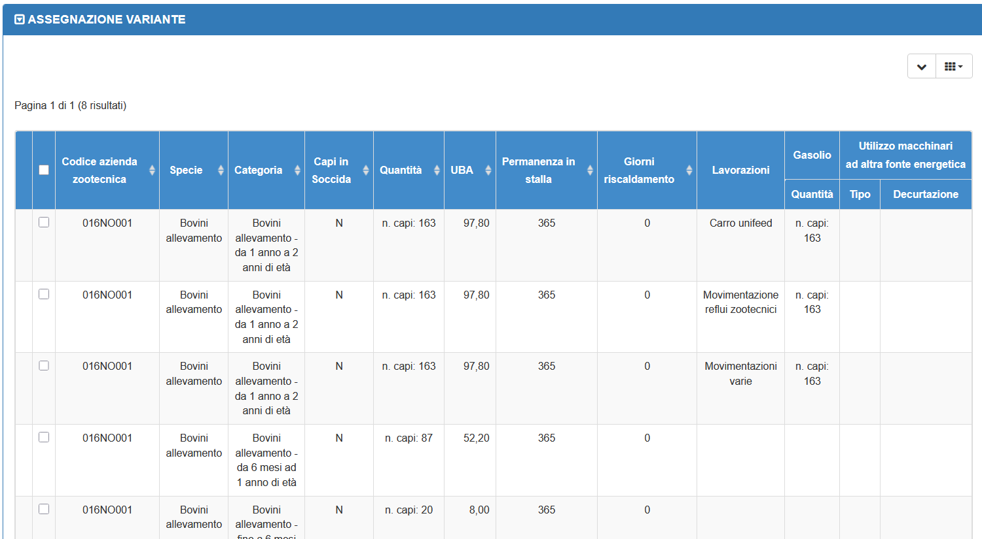
 | Massimo assegnabile variante | Evoluzione del calcolo massimo assegnabile per la gestione del limite allevamenti calcolato per la variante.  Riepilogo del calcolo del massimo assegnabile per variante (per superfici, allevamenti o entrambi)  Il calcolo del massimo assegnabile per la variante segue la seguente logica:  - Si calcola il massimo assegnabile totale della variante sommando le lavorazioni rendicontate a quelle richieste.  - Il massimo assegnabile così calcolato viene confrontato con il massimo assegnabile della domanda base/saldo/variante precedente.  - La differenza a e b determina il quantitativo massimo che può essere assegnato. Il valore indicato dall’operatore nel campo “Assegnazione per variante” non potrà pertanto essere maggiore di questa differenza. Si precisa che il sistema calcola e visualizza il totale dell’assegnazione complessiva tenendo in considerazione anche eventuali debiti da recuperare.  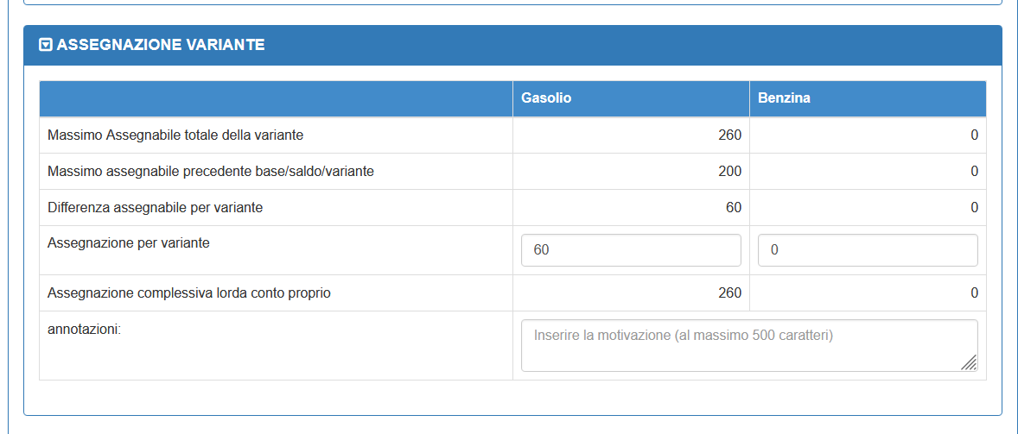  Nel caso in cui il massimo assegnabile della variante fosse inferiore al massimo assegnabile della domanda precedente, si dovrà procedere con un’assegnazione negativa, al fine di diminuire il valore dell’assegnazione complessiva.  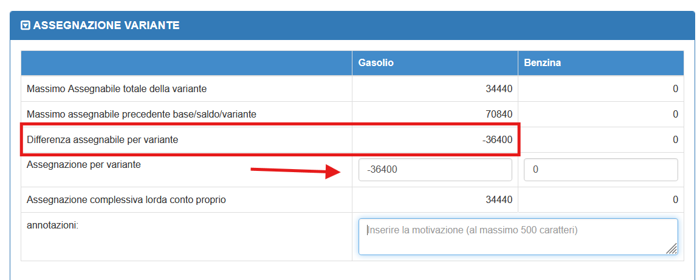  Nel caso in cui l’azienda abbia già prelevato un quantitativo di carburante maggiore del nuovo massimo assegnabile, la nuova assegnazione viene automaticamente ricalcolata al valore pari alla disponibilità (prelievi già effettuati + precedente rimanenza). Il quantitativo di carburante prelevato in eccesso viene registrato come debito da recuperare sulle assegnazioni successive.  Quadro Assegnazione supplementare
 | Dettaglio calcolo variante | Modificato il quadro del dettaglio calcolo al fine di visualizzare le informazioni relative al limite allevamenti per variante.  Quadro Dettaglio calcolo
 | Controlli | Sono stati introdotti / modificati i seguenti controlli:  - Controllo UMA65 – nuovo controllo di gravità bloccante che  verifica che la somma del numero di capi per cui sono state richieste e rendicontate lavorazioni non superi a parità di categoria di allevamento UMA, il numero massimo dei capi presenti in rendicontazione/assegnazione. Esempio:  Se nella domanda base erano presenti 10 Vacche da latte e nella domanda di variante sono presenti 15 Vacche da latte, a parità di lavorazione, la somma dei capi rendicontati più quelli richiesti non dovrà superare i 15 capi  - Controllo UMA57 – modifica del controllo di gravità bloccante che verifica se nel dettaglio calcolo della domanda base o saldo del procedimento in esame sono presenti “limiti” diversi da quelli a superficie o allevamenti. In tal caso impedisce la creazione della variante.  Quadro Controlli informatici

